

**TRƯỜNG CAO ĐẲNG CÔNG NGHỆ THỦ ĐỨC**

KHOA: CÔNG NGHỆ THÔNG TIN

**BÁO CÁO KẾT THÚC MÔN HỌC**

**CHUYÊN ĐỀ PHÁT TRIỂN WEB 2**

**Xây dựng website bán hàng**

**Giảng viên hướng dẫn: Phan Thanh Nhuần**

|  |  |  |  |
| --- | --- | --- | --- |
| Nhóm I  STT | Họ tên | Lớp | MSSV |
| 1 | Trương Quốc Khánh | CD16TT5 | 162211TT1985 |
| 2 | Hong A Ut | CD16TT5 | 162211TT2113 |
| 3 | Trần Thị Kim Ngân | CD16TT5 | 162211TT2071 |
| 4 | Lê Minh Thuận | CD16TT | 162211TT1805 |

TP. Hồ Chí Minh, 7 tháng 5 năm 2019.

# LỜI CẢM ƠN

**🙚🟔🙘**

Trong quá trình học tập, Nhóm em đã nhận được sự giúp đỡ rất nhiệt tình từ Trường Cao Đẳng Công Nghệ Thủ Đức, Giảng viên Phan Thanh Nhuần.

Với sự giúp đỡ của thầy và nhà trường nhóm em đã có thể hoàn thành tốt đồ án môn học, em xin gửi lời cảm ơn chân thành đến Ban Giám hiệu Trường Cao Đẳng Công Nghệ Thủ Đức, giảng viên Phan Thanh Nhuần đã tận tình giảng dạy và cung cấp những kiến thức cần thiết, bổ ích để nhóm em có thể hoàn thành tốt quá trình học tập và đồ án môn học của mình.

Nhóm em xin gửi lời cảm ơn chân thành đến thầy Phan Thanh Nhuần đã trực tiếp hướng dẫn, truyền đạt nhiều kiến thức, kinh nghiệm trong quá trình học tập.

Xin chân thành cảm ơn!

**NHẬN XÉT CỦA GIẢNG VIÊN**

1. Về hình thức trình bày báo cáo: …………………………………………… ..……………………………………………………………….……………….…………………………………………………………………………

2. Nội dung: ………………………………………………………………………………………………………………………………………………………………………………………………………………………………………………………………………….

3. Trình bày bài học của HSSV: ………………………………………………………………………………….……………………………………………………………………….……………………………………………………………………….…….

4. Điểm yếu của HSSV: ………………………………………………………………..……………………………………………………………………………………………………..………………………………………………………………………………..………………….

5. Điểm mạnh của HSSV: ……………………………………………………………..…………………………………………………………………………………………………….….…………………………………………………………………………………..……………….

6. Kết luận: ………………………………………………………………………………….………………………………………………………………………………….………………….…………………………………………………………………………………………………….

7. Tổng số điểm của nhóm đạt được là: . . . /10 điểm

*…………, ngày …. tháng …. năm…*

**Giảng viên**

*(ký ghi rõ họ tên)*

**MỤC LỤC**

🙚🟔🙘

# Danh mục chữ viết tắt

|  |  |
| --- | --- |
| **Chữ thu gọn** | **Chữ đầy đủ** |
| CNTT | Công nghệ thông tin |
| GVHD | Giảng viên hướng dẫn |
| SV | Sinh viên |
| HTGD&HT | Hỗ trợ giảng dạy và học tập |
|  |  |

# Mục lục hình ảnh

🙚🟔🙘

**Bảng mô tả công việc**

|  |  |  |  |  |  |  |
| --- | --- | --- | --- | --- | --- | --- |
| STT | Họ tên | Công việc | Tự đánh giá | Nhóm đánh giá | Giảng viên đánh giá | Ký tên |
| 1 | Trương Quốc Khánh | - Cắt module, thiết kế module:  - Ghép trang: fashion, blog.  - Chỉnh sửa trang:  - Phân công công việc cho từng thành viên | 90% | 90% |  |  |
| 2 | Hong A Ut | - Thiết kế module: 1900, 1901, 1902, 1916, 1917,  - Ghép trang: home.  - Chỉnh sửa trang: 1900, 1901, 1902, 1916, 1917. | 90% | 90% |  |  |
| 3 | Trần Thị Kim Ngân | - Thiết kế module:  - Ghép trang:  - Chỉnh sửa trang: |  |  |  |  |
| 4 | Lê Minh Thuận | - Thiết kế module:  - Ghép trang:  - Chỉnh sửa trang: |  |  |  |  |

# I. GIỚI THIỆU

## **CHƯƠNG 1. Giới thiệu môn học và đồ án thực hiện**

1. Giới thiệu môn học

* Chuyên đề lập trình web 2 là môn học thay thế cho khóa luận tốt nghiệp nhằm cung cấp những kiến thức cần thiết cho sinh viên sau khi tốt nghiệp ra trường.
* Môn học cung cấp và nâng cao kiến thức về lập trình front-end, back-end, kiến thức về JavaScript, kĩ năng thiết kế và xử lí database, mô phỏng môi trường làm việc chuyên nghiệp như các doanh nghiệp.

1. Đồ án thực hiện

* Tên đồ án: Viết Website bán hàng AloShop.
* Sinh viên thực hiện:
  + Trương Quốc Khánh
  + Hong A Ut
  + Trần Thị Kim Ngân
  + Lê Minh Thuận

**II. NỘI DUNG**

**CHƯƠNG 1. ĐẶC TẢ YÊU CẦU**

1. **Lấy thông tin từ khách hàng**

* Nội dung website: bán quần áo, các thiết bị điện tử, …
* Màu sắc chủ đạo: cam (mã màu: #FE9C00)
* Số lượng trang: 5
  + Trang Home:
    - Thanh Menu: Gồm Home, Shop, Blog, Mega menu, Categories, Search, Cart.
    - Slider: Giới thiệu chương trình giảm giá
    - Banner: Giới thiệu sản phẩm mới.
    - Sản phẩm giảm giá: Có 3 nút để chuyển đổi danh sách sản phẩm, ở phần sản phẩm có thể kéo qua lại được và 2 nút để chuyển tới hoặc lùi trang sản phẩm, có bộ đếm thời gian còn lại của sản phẩm giảm giá.
    - Banner: Giới thiệu sản phẩm mới.
    - Sản phẩm mới: Tương tự mục sản phẩm giảm giá.
    - Slider: Các bài đánh giá sản phẩm của khách hàng
    - Nhập email để nhận thông tin về sản phẩm mới
    - Phần footer: Có cách thức thanh toán, giới thiệu thông tin, địa chỉ của công ty, phần gửi ý kiến và phần liên hệ qua các tài khoản mạng xã hội.
  + Trang Shop: Gồm thanh menu, bộ lọc để tìm kiếm sản phẩm, slider sản phẩm giảm giá, danh sách sản phẩm, banner sản phẩm giảm giá và phần footer.
  + Trang Blog: Gồm thanh menu, Categories số lượng sản phẩm, các bài đánh giá sản phẩm, danh mục các bài viết, phần footer.
  + Trang About: Slider thông tin của shop, danh mục giới thiệu thông tin, giới thiệu về phương thức thanh toán và hướng dẫn khách hàng mới, danh mục đánh giá của khách hàng, phần footer.

**CHƯƠNG 3. PHÂN TÍCH CẤU TRÚC HỆ THỐNG**

**1. Phân tích và thiết kế**

* Tên công ty: Công ty TNHH HAMA
* Yêu cầu: viết website bán đồ nội thất
* Màu sắc: mã màu (da cam) #FAB502, (đen) #333333
* Số trang: 3
  + Trang home
    - Thanh menu: Home, Shop, Blog, Mega menu, Categories, Search, Cart.

 Hình 1.

* + - Slider 1: Backgroud là hình sản phẩm, bên trên là chữ và button (SHOP NOW!) ở vị trí trung tâm nền là màu #6b6 khi hover sẽ đổi màu nền sang màu #3e8e41.

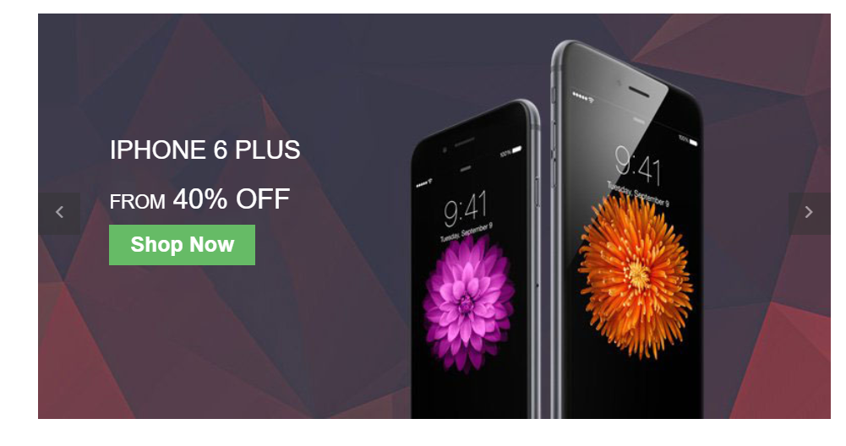

Hình 2

* + - Banner 1: 2 hình gồm tên và giá sản phẩm, khi hover thì border sẽ hiện lên

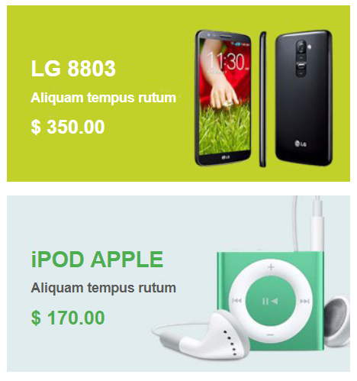

Hình 3

* + - Sản phẩm bán chạy nhất: có 4 nút để chuyển đổi danh mục sản phẩm, ở phần sản phẩm sử dụng swiper tạo slide cho sản phẩm, trong phần sản phẩm có 2 nút (BUY PRODUCT) và (MORE DETAIL) có nền là màu #fff khi hover sẽ đổi nền sang màu #FAB502. Hover vào khung sản phẩm sẽ hiện 3 icon tìm kiếm, yêu thích, chuyển đổi. Cuối cùng có nút (VIEW ALL) nền màu #FFF, khi hover sẽ có màu # FAB502.

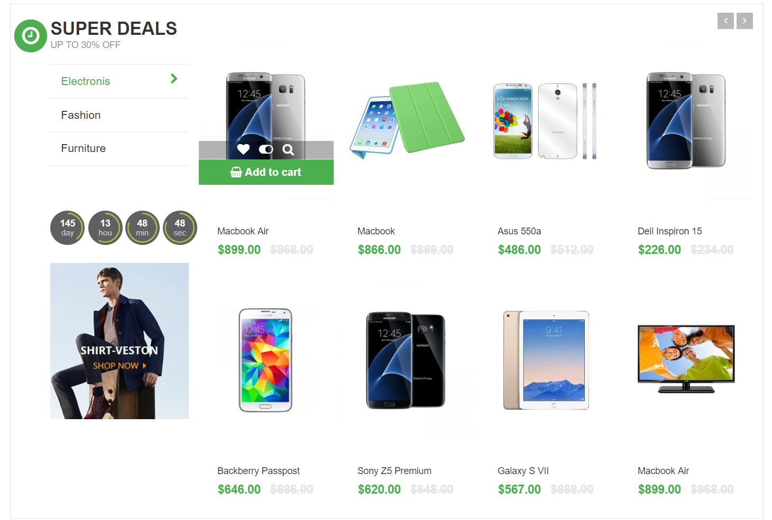

Hình 4

* + - Quảng cáo sản phẩm: có nền là 1 background-img sản phẩm, bên trong là dòng chữ quảng cáo và 1 button (BUY NOW!) nền là màu # FAB502 khi trỏ chuột vào thì button sẽ chuyển động lên xuống.

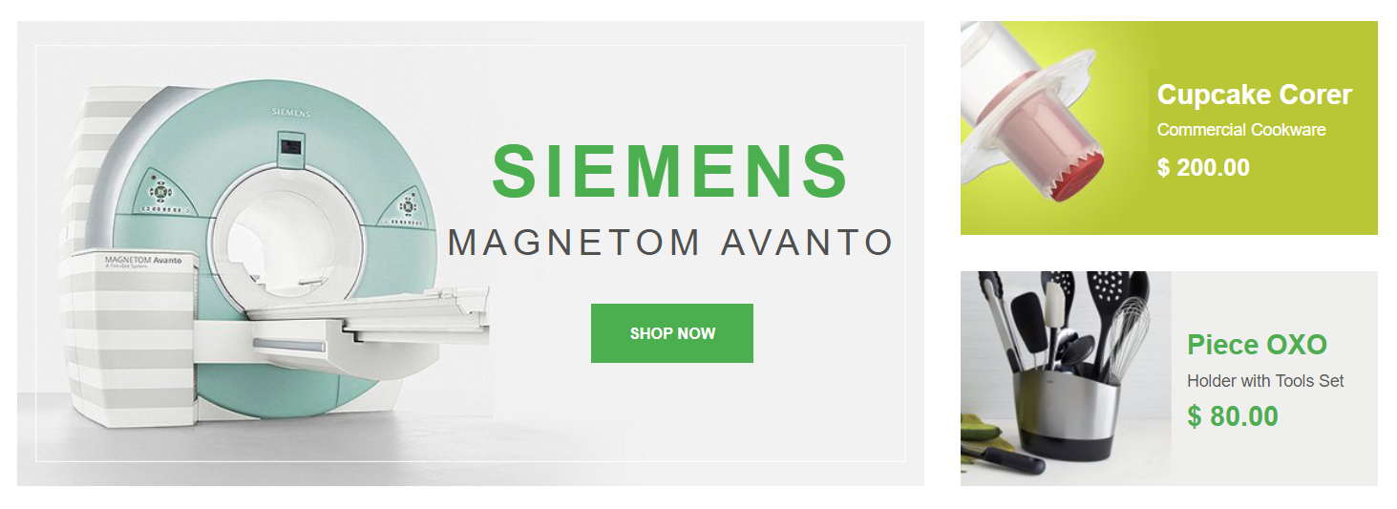

Hình 5

* + - Sản phẩm nổi bật: thiết kế giống sản phẩm bán chạy nhất.

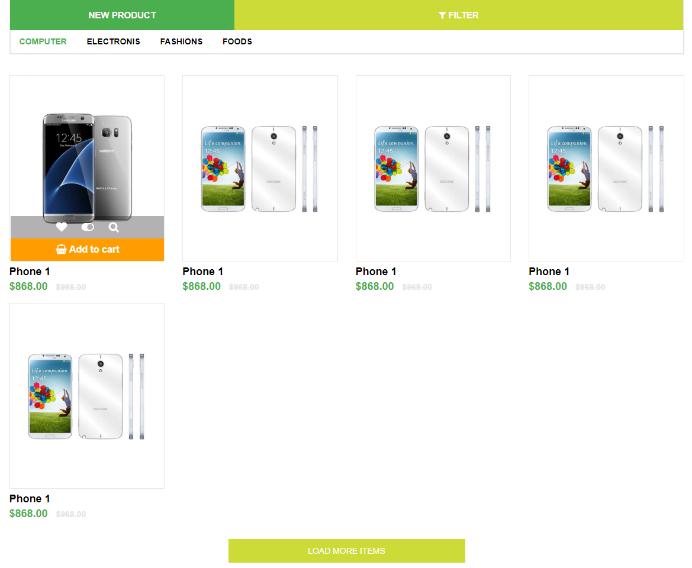

Hình 6

* + - Giới thiệu về sản phẩm: màn hình chia làm 2
      * Phần đầu là hình ảnh sản phẩm.
      * Phần 2 là chữ giới thiệu sản phẩm và button (BUY NOW!) nền button là màu # FAB502 khi hover sẽ chuyển sang màu #333 và nhấp nhô lên xuống, background của phần này là màu #F0F0F0.

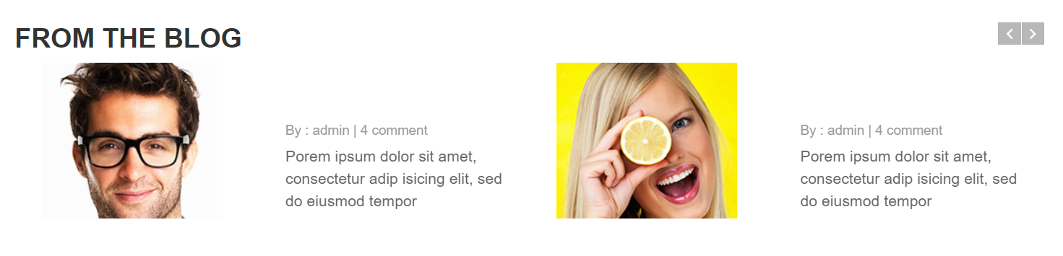

Hình 7

* + - Dòng quảng cáo hiển thị thời gian khuyến mãi: nền là background-img hình ảnh sản phẩm, phần chữ bên trên có thời gian chạy ngược và nút (DAILY DEALS) nền của nút là màu # FAB502 khi trỏ chuột nút sẽ nhấp nháy lên xuống.

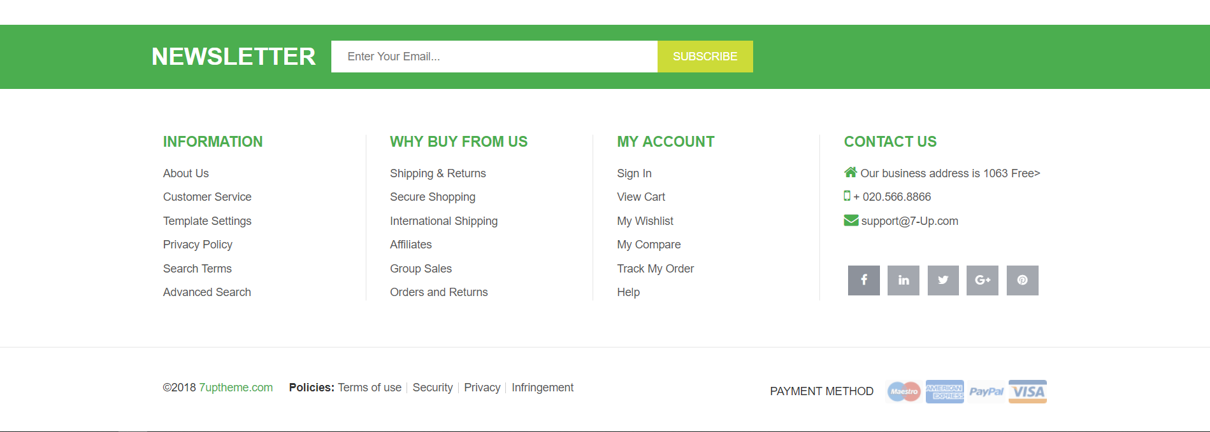

Hình 8

* + - Phần hiển thị 4 sản phẩm đang được giảm giá: thiết kế của 1 sản phẩm gồm 1 phần hình ảnh sản phẩm và 2 phần là thông tin sản phẩm gồm có: tên sản phẩm, giá, hình ngôi sao đánh giá, thông tin tóm tắt sản phẩm, 2 button (ADD TO CART, MORE DETAIL) nền button là màu #FFF khi hover sẽ đổi sang màu # FAB502.

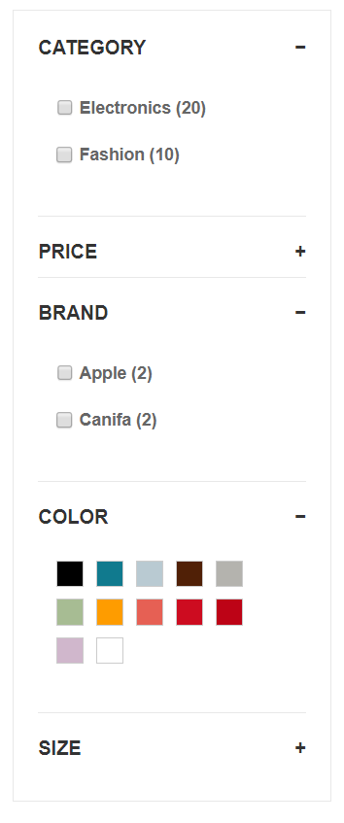

Hình 9

* + - Phần hiển thị những bài post: khung hình hiển thị 3 bài, sử dụng swiper để chuyển xem bài khác. Trong phần bài post có hình ảnh và thông tin tóm tắt của bài, cuối phần thông tin có thẻ <a> read more để chuyển sang trang blog xem chi tiết bài viết.

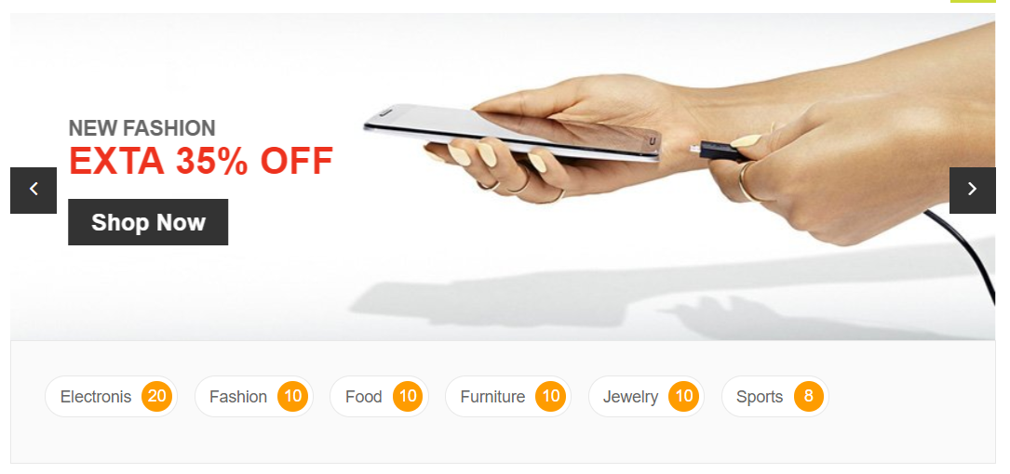

Hình 10

* + - Hình ảnh của các công ty liên kết khi sử dụng sản phẩm.

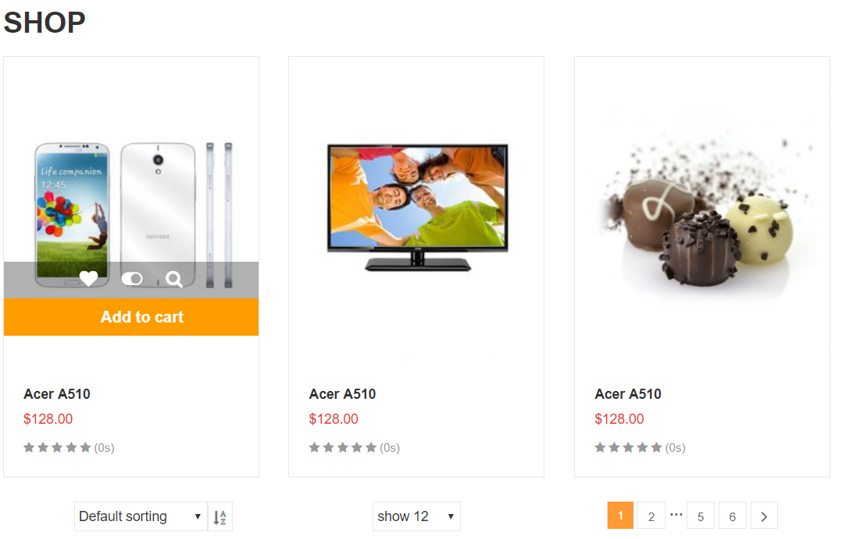

Hình 11

* + - Phần footer có 3 phần:
      * Phần 1: gồm logo công ty, cách thức thanh toán.
      * Phần 2: gồm account, orders, information, contact us.
      * Phần 3: for gửi email và icon các trang mạng xã hội của công ty.

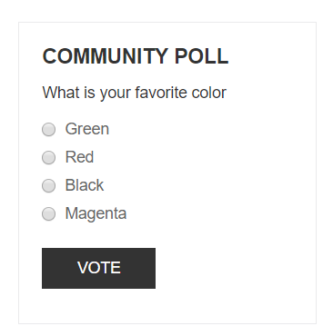

Hình 12

* + Trang Blog: Chia làm 4 phần
    - 3 phần đầu hiển thị hình ảnh và thông tin bài post, ở mỗi bài post có tên bài post được in đậm, ngày viết bai f, thông tin tóm tắt vài viết, thẻ tag, nút (READ MORE), nút có màu nền là # FAB502 khi hover sẽ chuyển sang màu #333 và viền màu # FAB502.

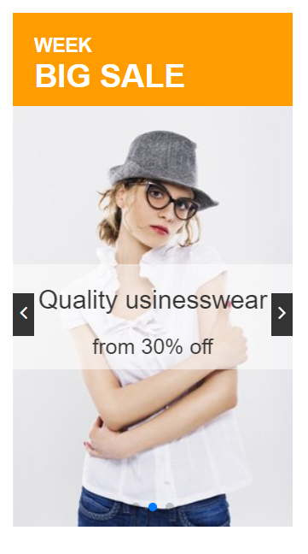

Hình 13

* + - Phần còn lại gồm Categories và Tags

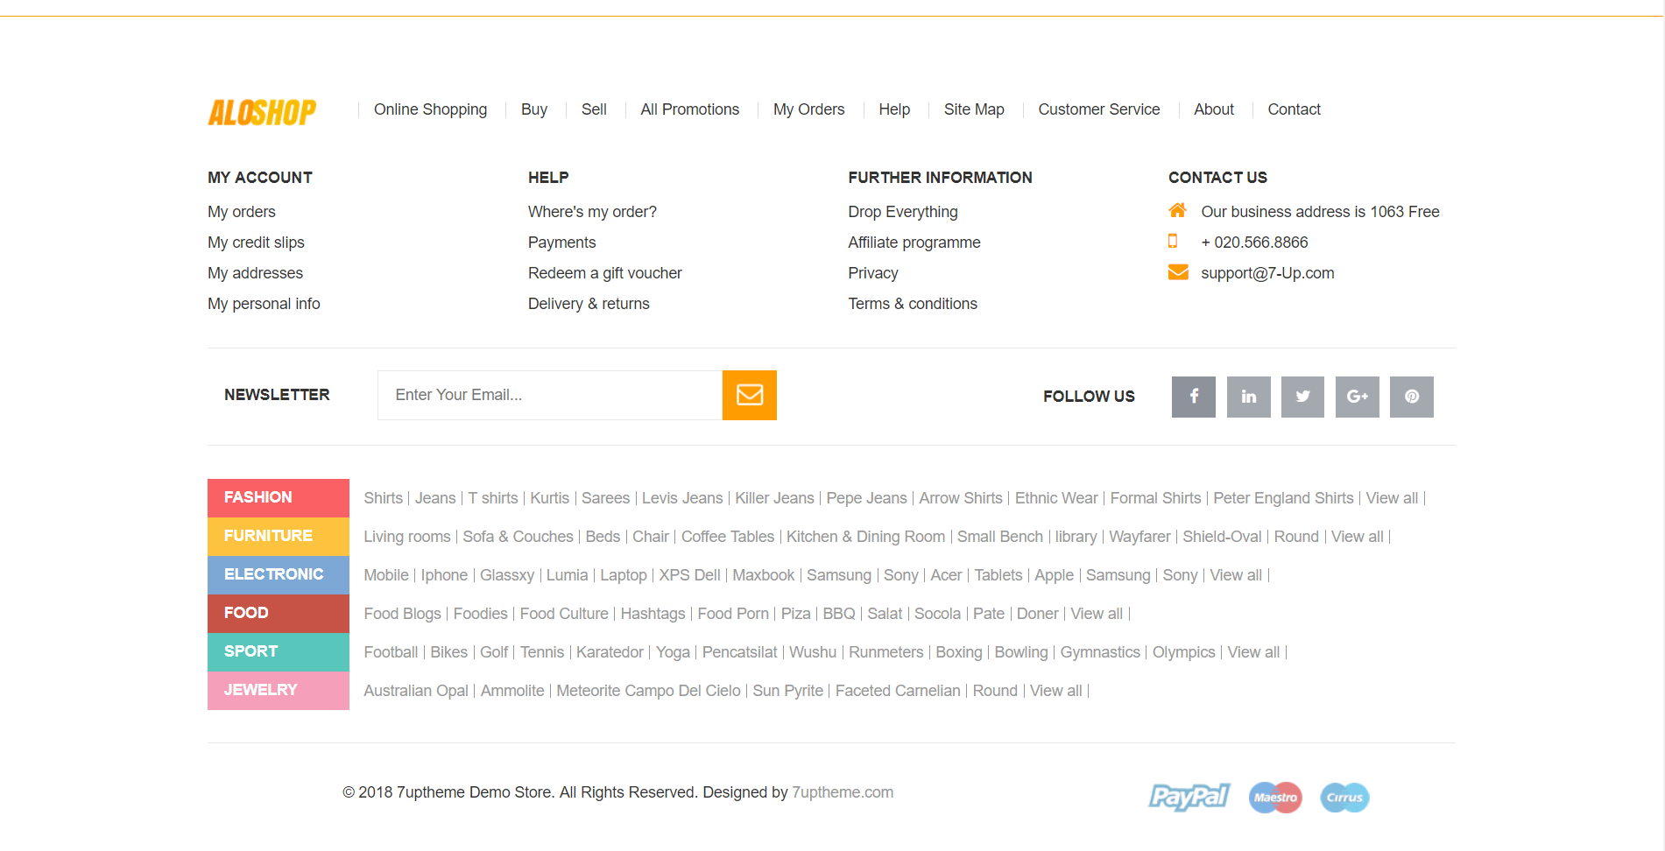

Hình 14

* + Trang Shop: chia làm 4 phần
    - 3 phần đầu hiển thị sản phẩm, mỗi sản phẩm bao gồm giá, tên sản phẩm, icon giỏ hàng, yêu thích và compare. Icon giỏ hàng có màu # FAB502, icon yêu thích và compare có màu #FFF khi hover thì viền sẽ đổi sang màu # FAB502

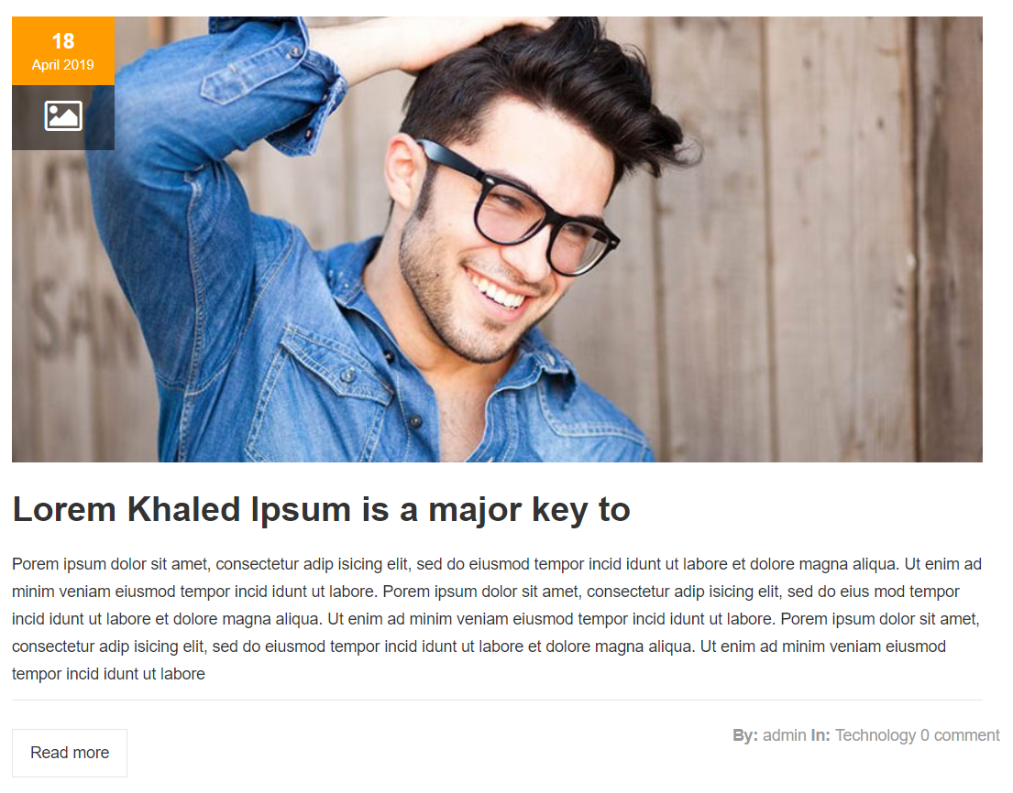

Hình 15

* + - Phần còn lại hiển thị categories, tên thương hiệu (MANUFACTURER), thanh kéo lựa chọn giá, lựa chọn màu sắc, kích thước, những sản phẩm bán chạy và các thẻ (Tag).

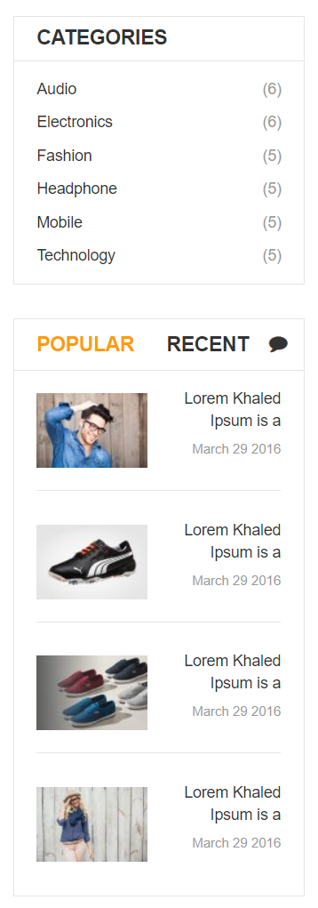

Hình 16

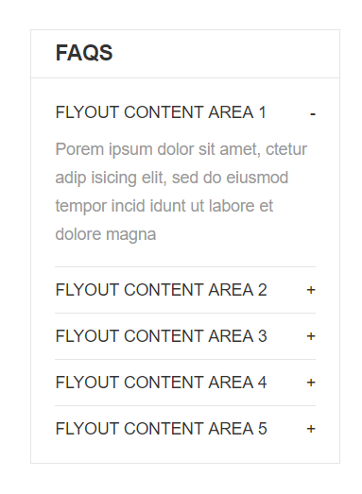

Hình 17

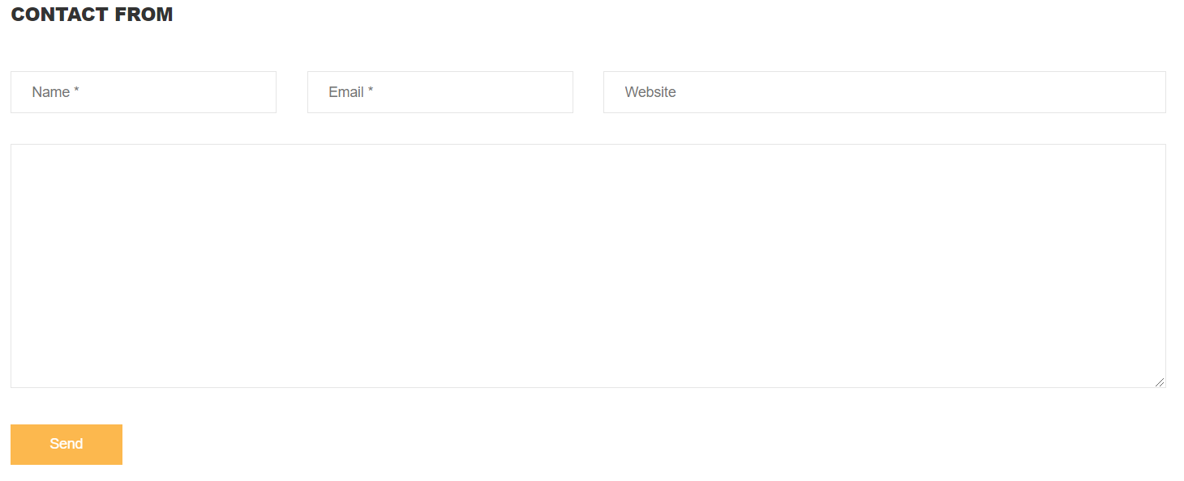

Hình 18

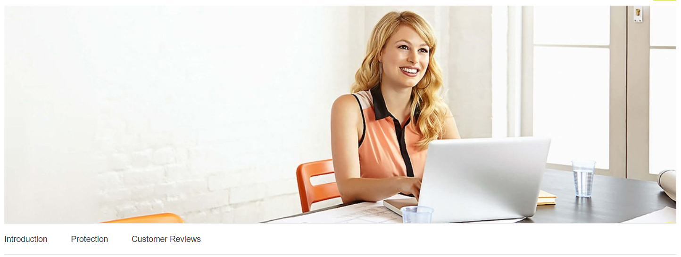

Hình 19

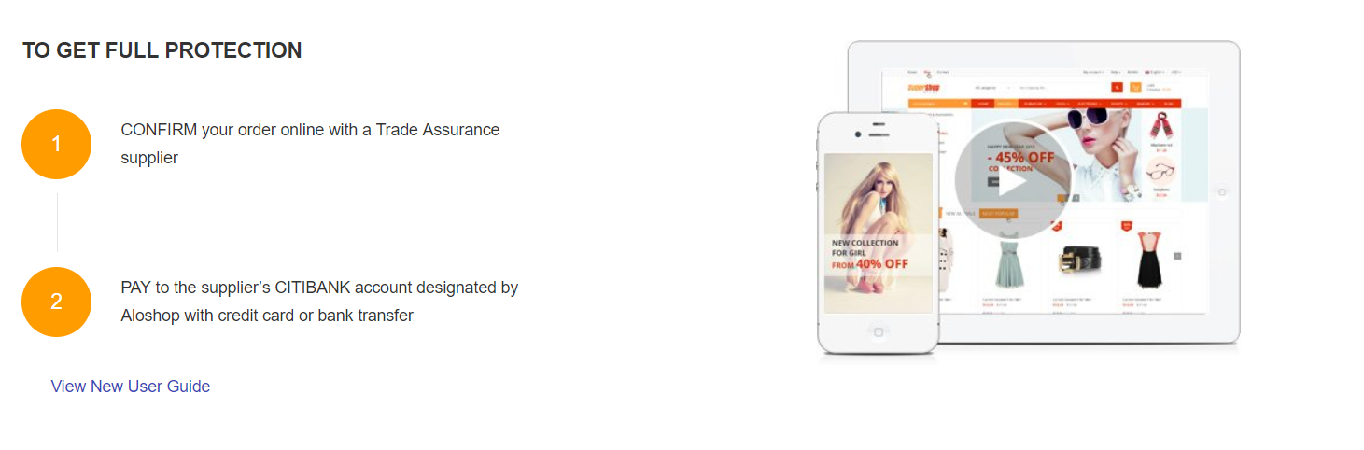

Hình 20

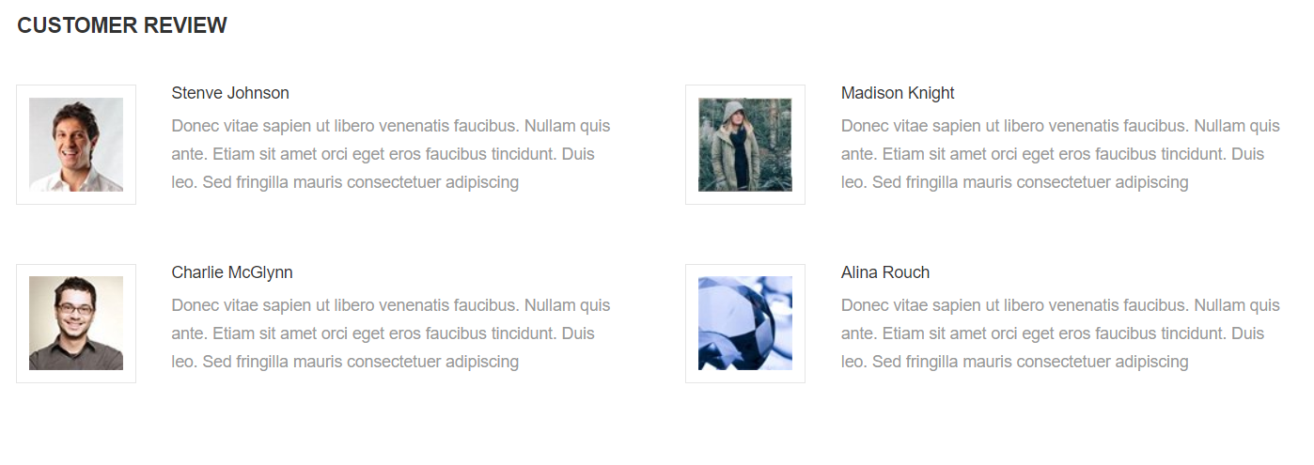

Hình 21

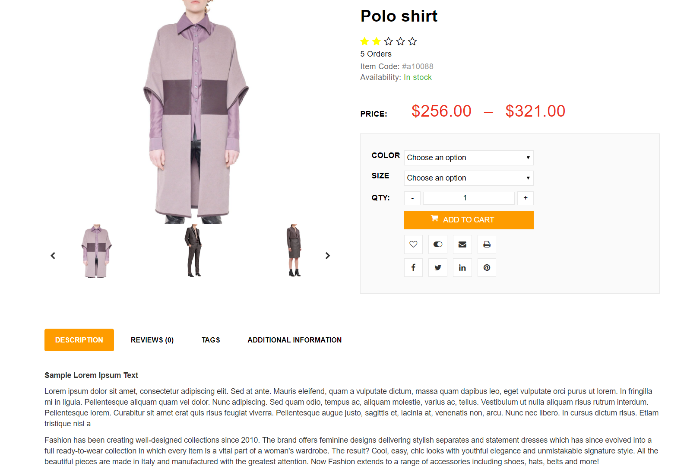

Hình 21

**2. Ghép các Module**

* Trang home: include các module 1900, 19022, 1903, 1904, 1905, 1906, 1907, 1921.

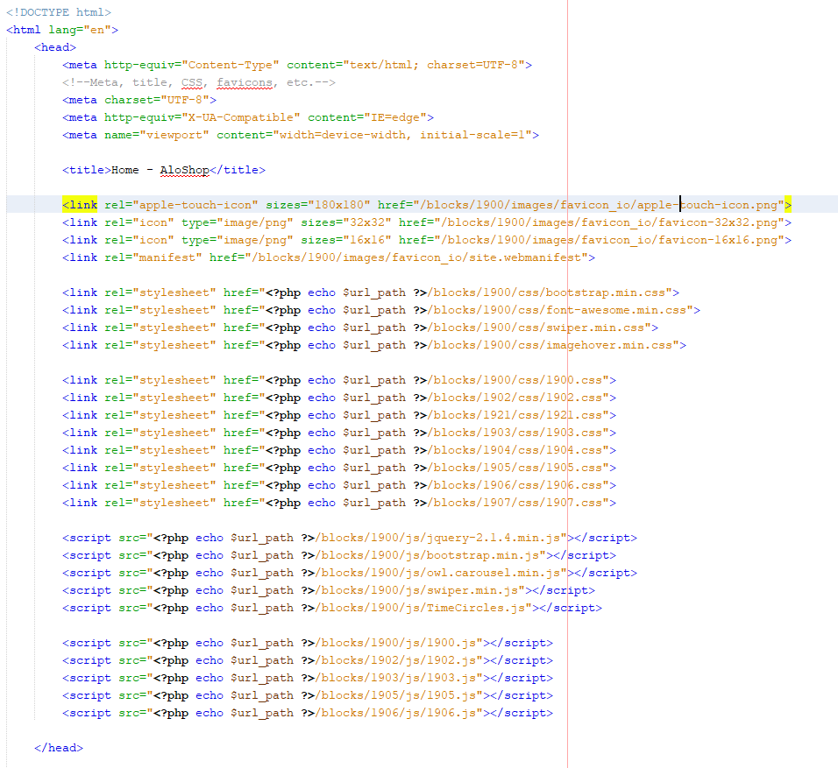

Hình 19

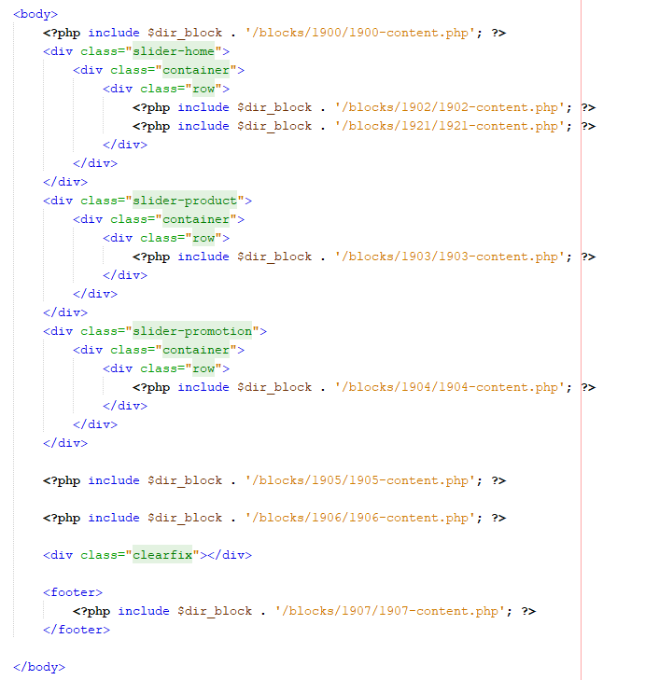

Hình 20

* Trang fashion: include các module 1900, 1908, 1909, 1911, 1912, 1922

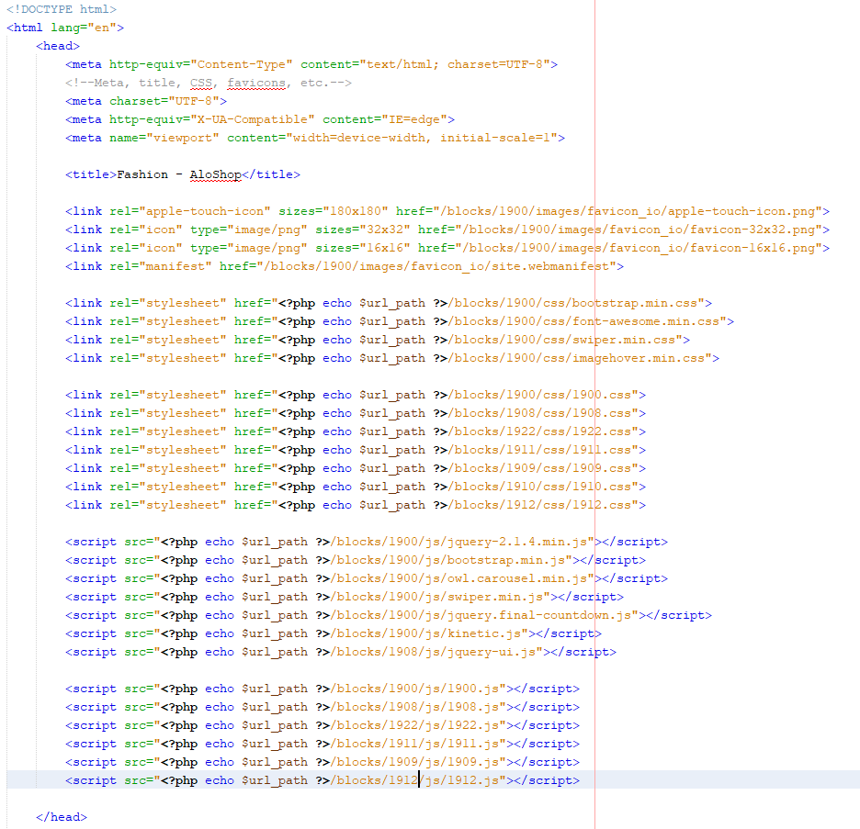

Hình 21

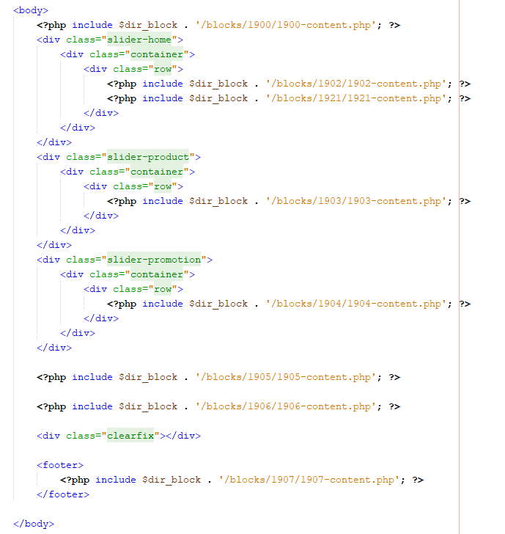

Hình 22

* Trang Blog include các module: 1900, 1911, 1912, 1913, 1914, 1915

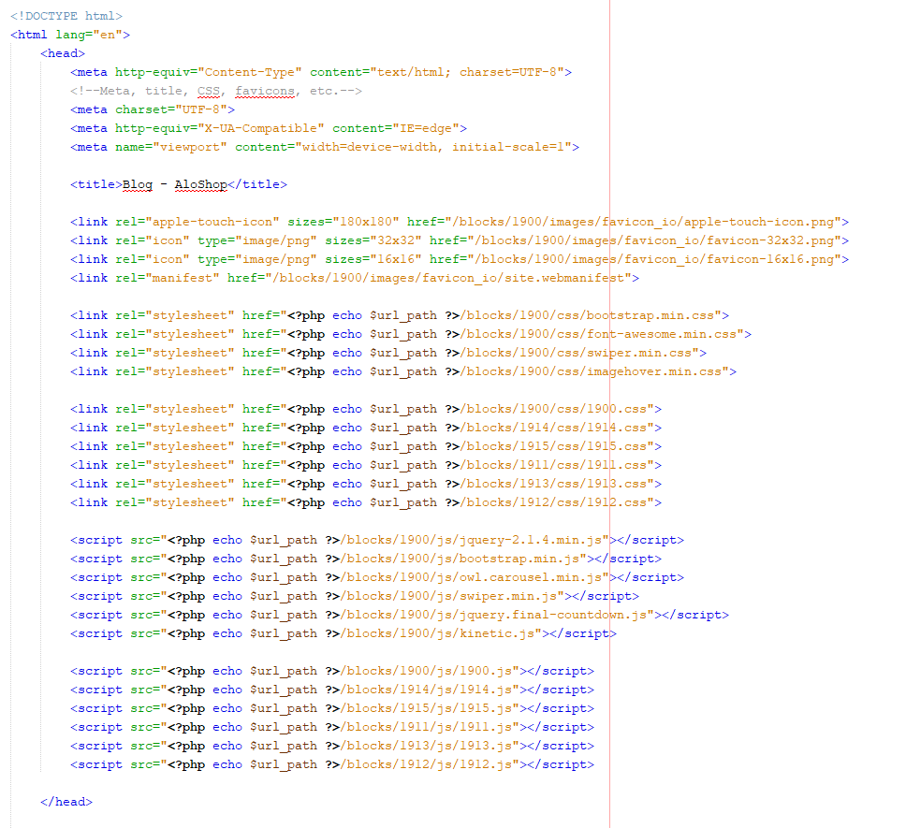

Hình 23

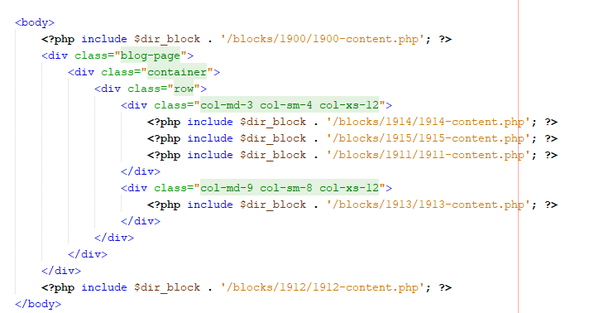

Hình 24

* Trang Cont: include các module: 1900, 1912, 1916, 1918

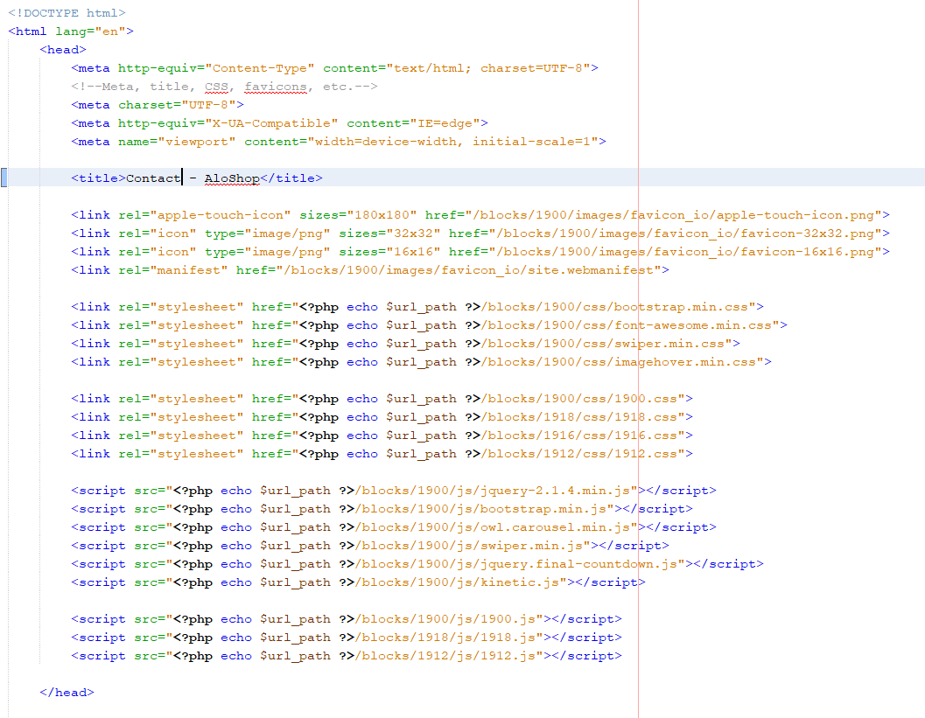

Hình 25

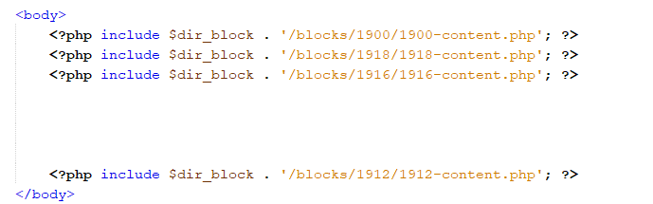

Hình 26

* Trang About include các module: 1900, 1912, 1917, 1918, 1919, 1920

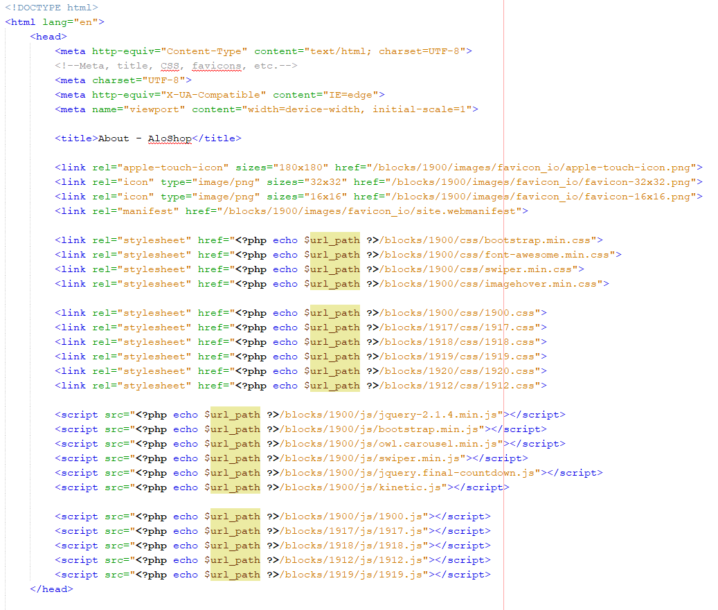

Hình 27

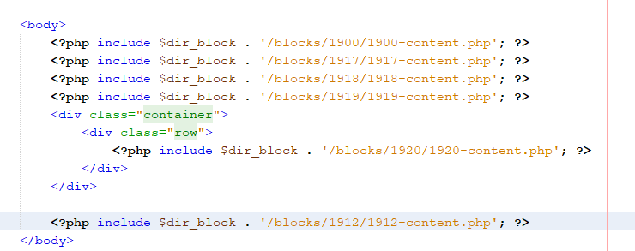

Hình 28

**CHƯƠNG 4: KẾT QUẢ ĐẠT ĐƯỢC**

1. **Kết quả đạt được**

* Hoàn thành tất cả các module theo bản thiết kế
* Viết đúng theo yêu cầu khách hàng
* Đầy đủ các hiệu ứng chữ, hình ảnh
* Viết theo chuẩn W3C.
* Ghép được các module với nhau thành website hoàn chỉnh